- 电脑端安装python，官网地址：www.python.org；
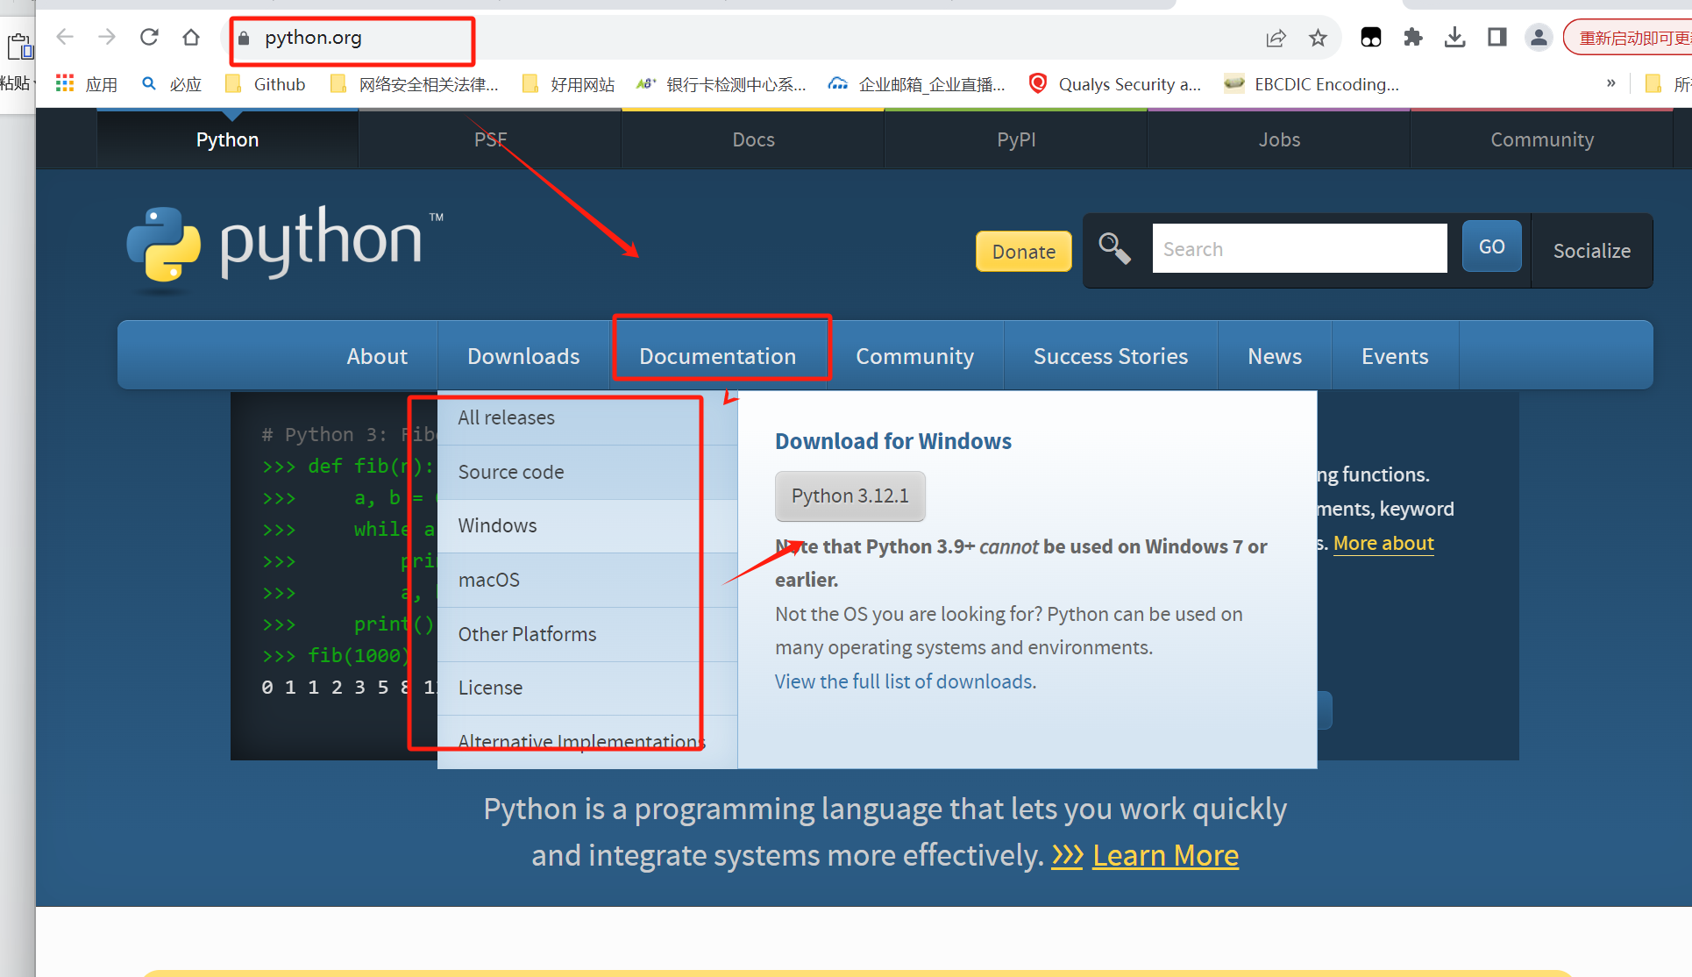
- 安装完成后，将python安装路径添加到环境变量中，以win10为例；
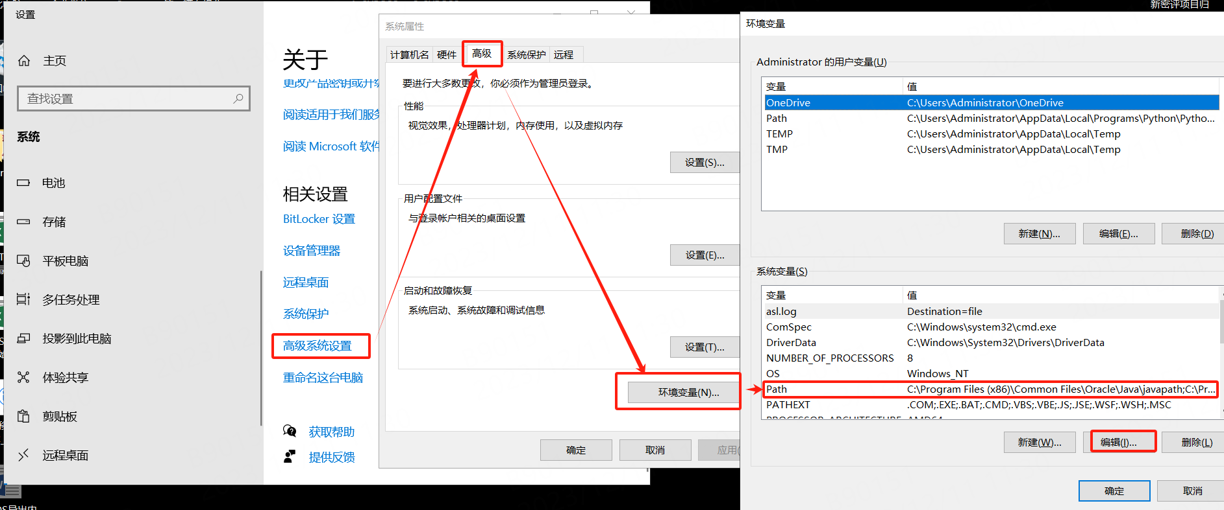
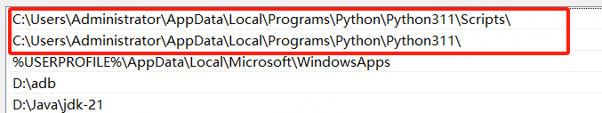
- 运行cmd，分别执行pip(3) install frida和pip(3) intall frida-tools；
- 安装完成后，执行frida –-version，如下即为成功
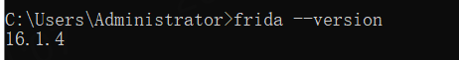
- 越狱手机打开cydia，点击软件源-编辑-添加，输入https://build.frida.re；
- 下载成功后，电脑连接手机，cmd执行frida–ps –Ua，即可显示运行app进程；
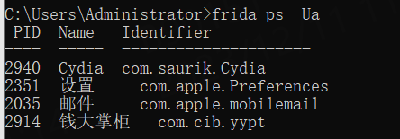
- 解压此压缩包到任意路径，在该路径下打开cmd，执行python fridump.py -U -s 钱大掌柜（对应测试APP名）即可导出app内存，内存默认保存路径..\fridump-master\dump，其中文件夹最后一个txt文件即为内存，直接搜索对应内容即可。
